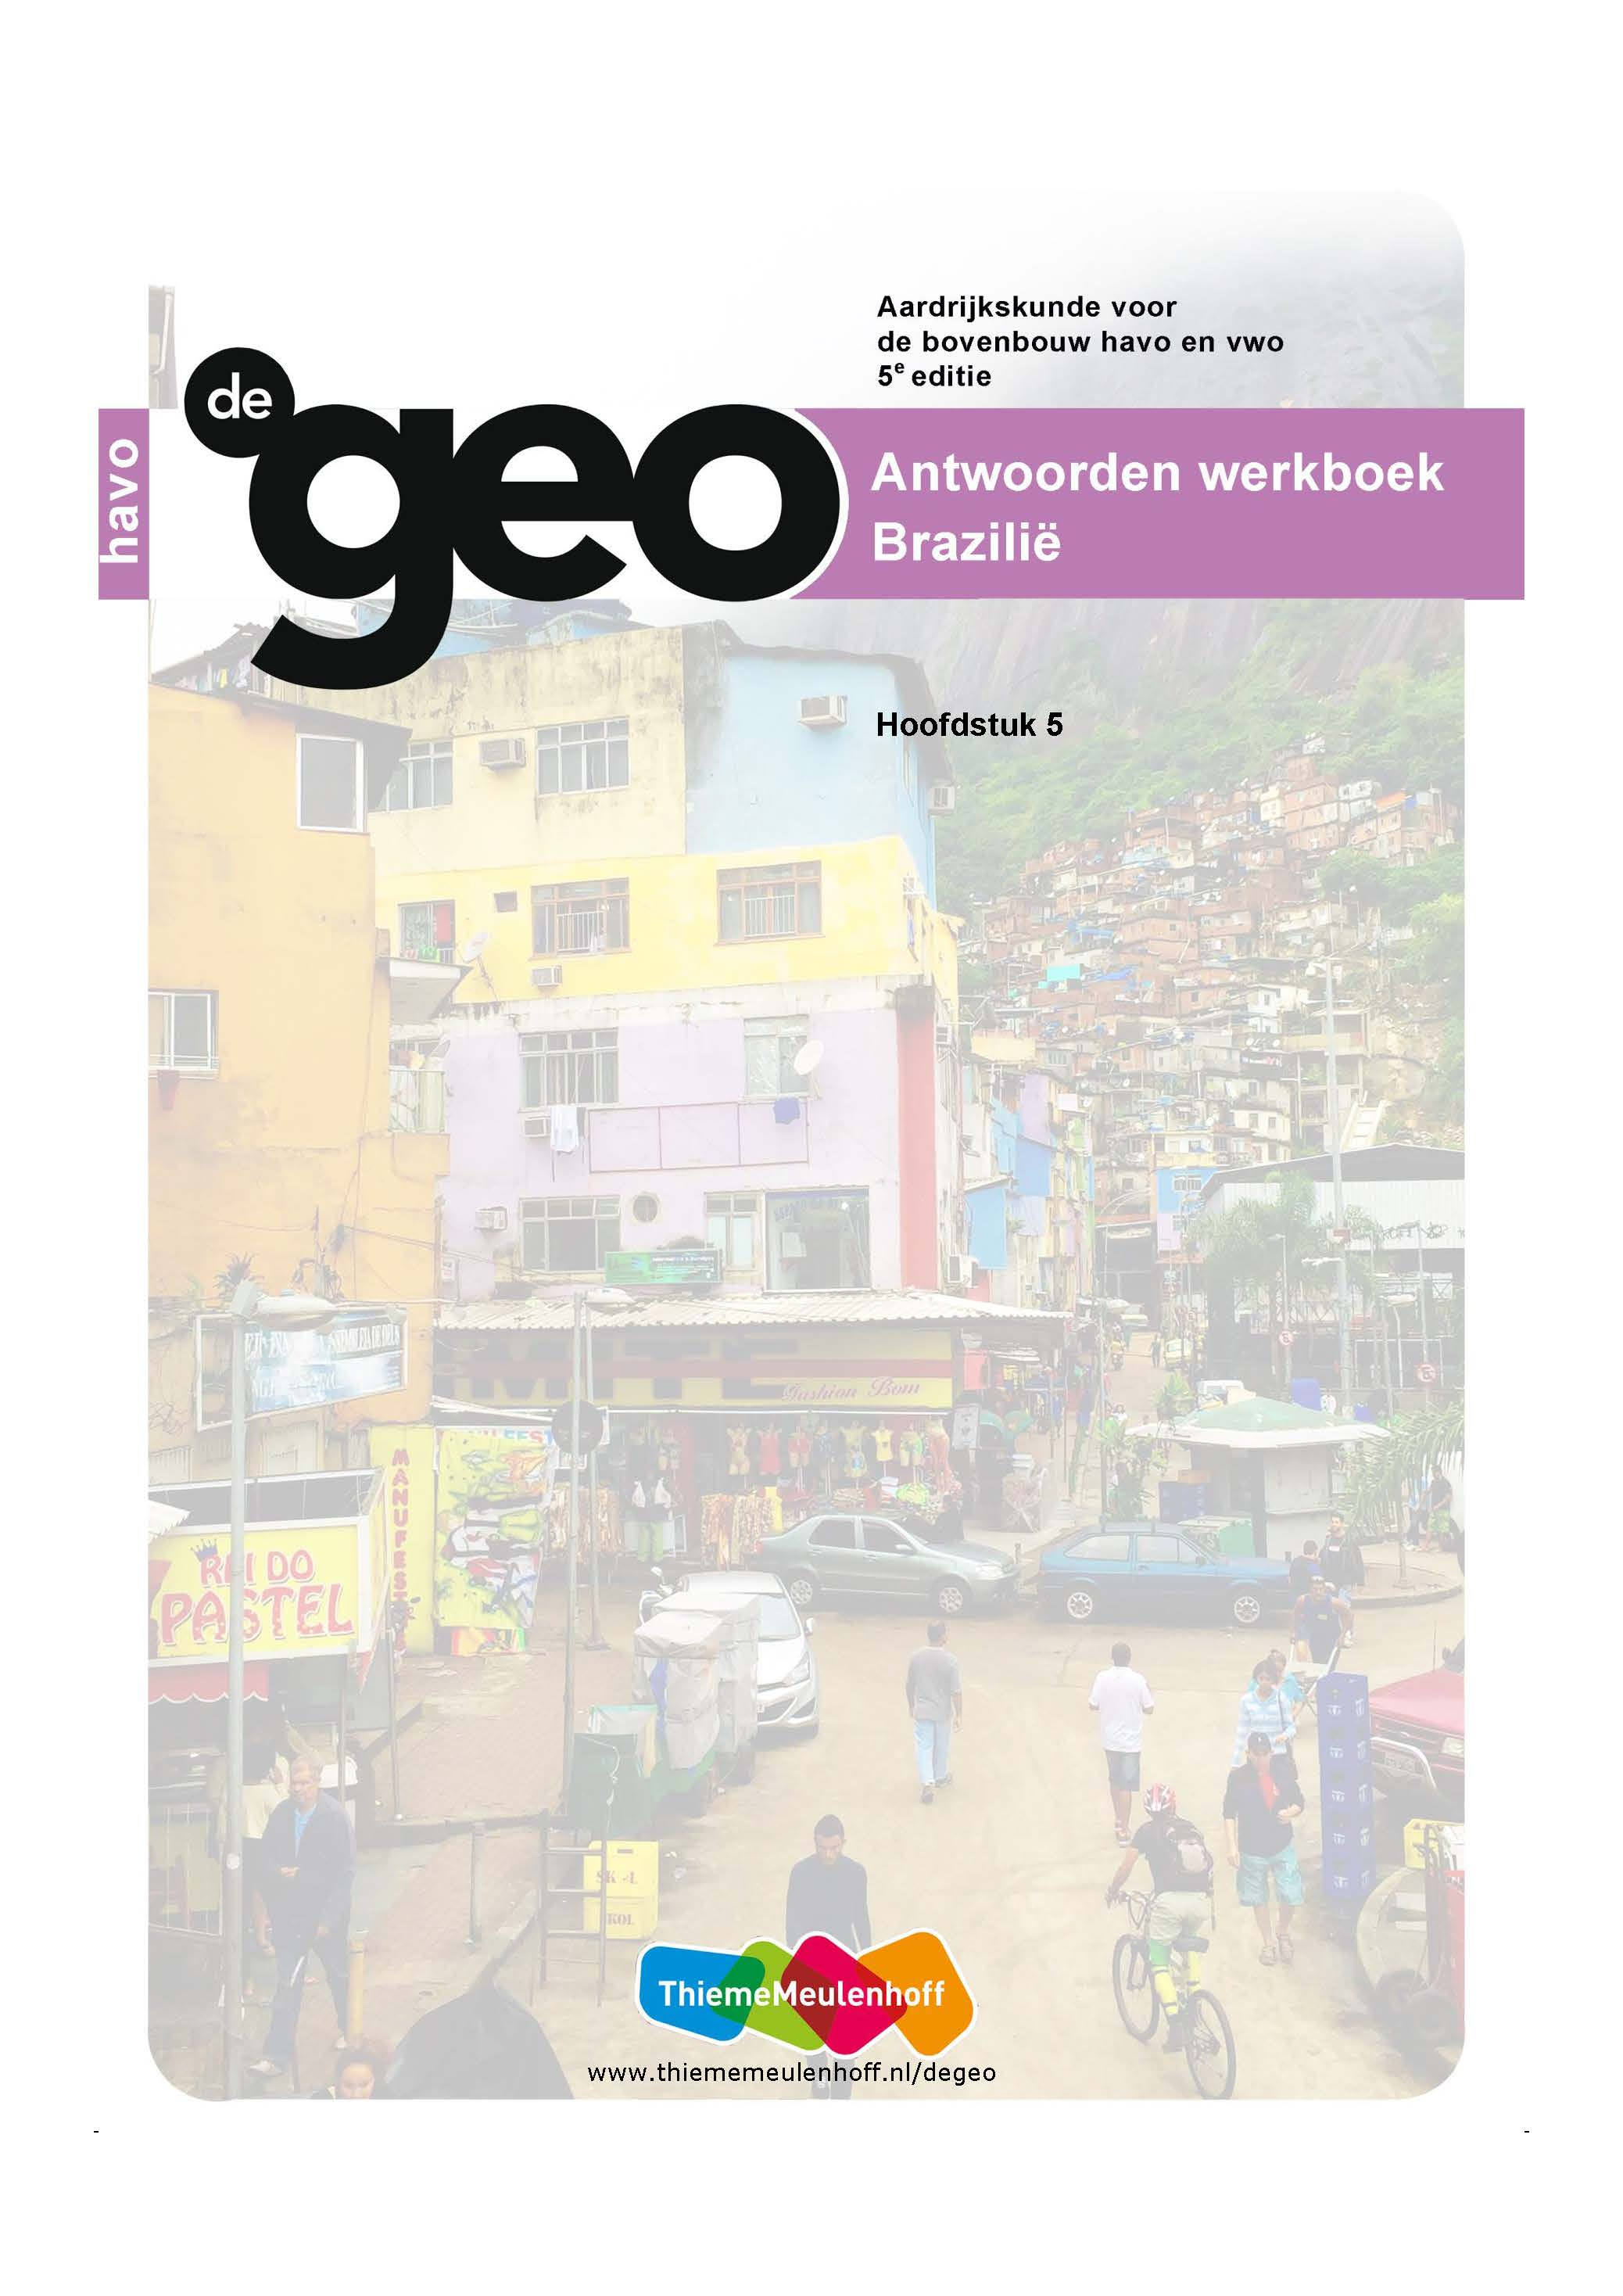

**Start SE**

**5 Actuele vraagstukken in Brazilië**

**Opdracht 1 Indiaanse culturen**

**a** Eigen antwoord leerling. Controle atlas: er leven weinig inheemse mensen. Alleen in een paar staten in het Amazonegebied zijn ze vertegenwoordigd.

**b** Eigen mening leerling over drie stellingen, bijvoorbeeld:

I Mee eens: Inheemse stammen hebben recht op hun eigen manier van leven.

Niet mee eens: Het is onvermijdelijk dat de leefwijze van inheemse stammen beïnvloed wordt door activiteiten buiten het woongebied, bijvoorbeeld de bouw van stuwdammen. De ontwikkeling van Brazilië kan door het tegenhouden van deze activiteiten sterk belemmerd worden.

II Mee eens: Je kunt een ander land geen verwijten maken als je je er zelf schuldig aan gemaakt hebt.

Mee oneens: Ontbossing levert niet alleen nadelen op, maar zorgt ook voor broodnodige inkomsten en werk. Dat maakt de ontwikkeling van Brazilië mogelijk.

III Mee eens: Duurzaamheid heb ik hoog in het vaandel staan. Ik wil niet mede schuldig zijn aan het verdwijnen van unieke bossen.

Mee oneens: De geringe hoeveelheid hout die met mijn koopgedrag samenhangt, heeft nauwelijks een negatieve invloed op de omvang van de bossen met tropisch hardhout.

**Opdracht 2 Ontbossing**

**a** in Brazilië, Frans Guyana, Suriname, Guyana, Venezuela, Colombia, Peru en Bolivia

**b** in Rondônia, Mato Grosso en Pará

**c** De grote reservaten liggen in de gebieden die niet ontbost zijn. Twee voorbeelden gevraagd:

1) het grote reservoir dat zich uitstrekt tussen Pará en Mato Grosso

2) het reservoir op de grens van Mato Grosso en Rondônia

**Opdracht 3 Landconflicten**

**a** Juist daar zijn de laatste jaren de grootste ontbossingen geweest. Dus zullen er verschillende belangengroepen zijn geweest met gewelddadige conflicten.

**b** In de steden zul je niet zozeer landconflicten hebben.

**c** Twee voorbeelden gevraagd, bijvoorbeeld:

1) berovingen op straat

2) inbraken

3) drugsgerelateerde conflicten

**Opdracht 4 Ongelijkheid**

**a** ongelijkheid

**b** op de eerste plaats

**c** Brazilië heeft een grote vooruitgang geboekt (afname van ongelijkheid met ruim 30%), maar er is kennelijk toch nog een grote mate van ongelijkheid.

**5.1 Een uniek ecosysteem**

**Opdracht 1 Steeds minder regenwoud**

**a** Vijf belangen van het tropische bos gevraagd, bijvoorbeeld:

1) veel planten en dieren

2) veel water, schoon water in de rivieren

3) leefwereld voor veel bewoners

4) bevat veel medicijnen en bosproducten

5) is van belang voor het klimaat doordat het CO2 uit de atmosfeer opneemt

**b** Eigen mening van leerling, bijvoorbeeld:

Ik ben het met de stelling eens, want er komen regenwouden voor in verschillende delen van de wereld. Het verdwijnen in het ene deel van de wereld betekent nog niet dat ze overal verdwijnen.

Ik ben het niet met de stelling eens, omdat elke planten- en diersoort er één is!

**Opdracht 2 Ecosysteem**

**a** Een ecosysteem is een samenhangend geheel van planten en dieren en niet-levende onderdelen (water lucht en bodem) in een gebied.

**b** De ontbossing was heel lokaal, waardoor herstel mogelijk is.

De bewerking was slechts tijdelijk, waarna door de dynamiek binnen het ecosysteem

herstel kan plaatsvinden. Daarbij raakt de open plaats van een zwerfakker weer

begroeid. De draagkracht van de natuurlijke omgeving van de zwerflandbouwers is

daardoor groot.

Algemeen: de effecten op ruimere dan lokale schaal waren zeer beperkt.

**Opdracht 3 Voedselkringloop**

**a W3 Voedselkringloop.**

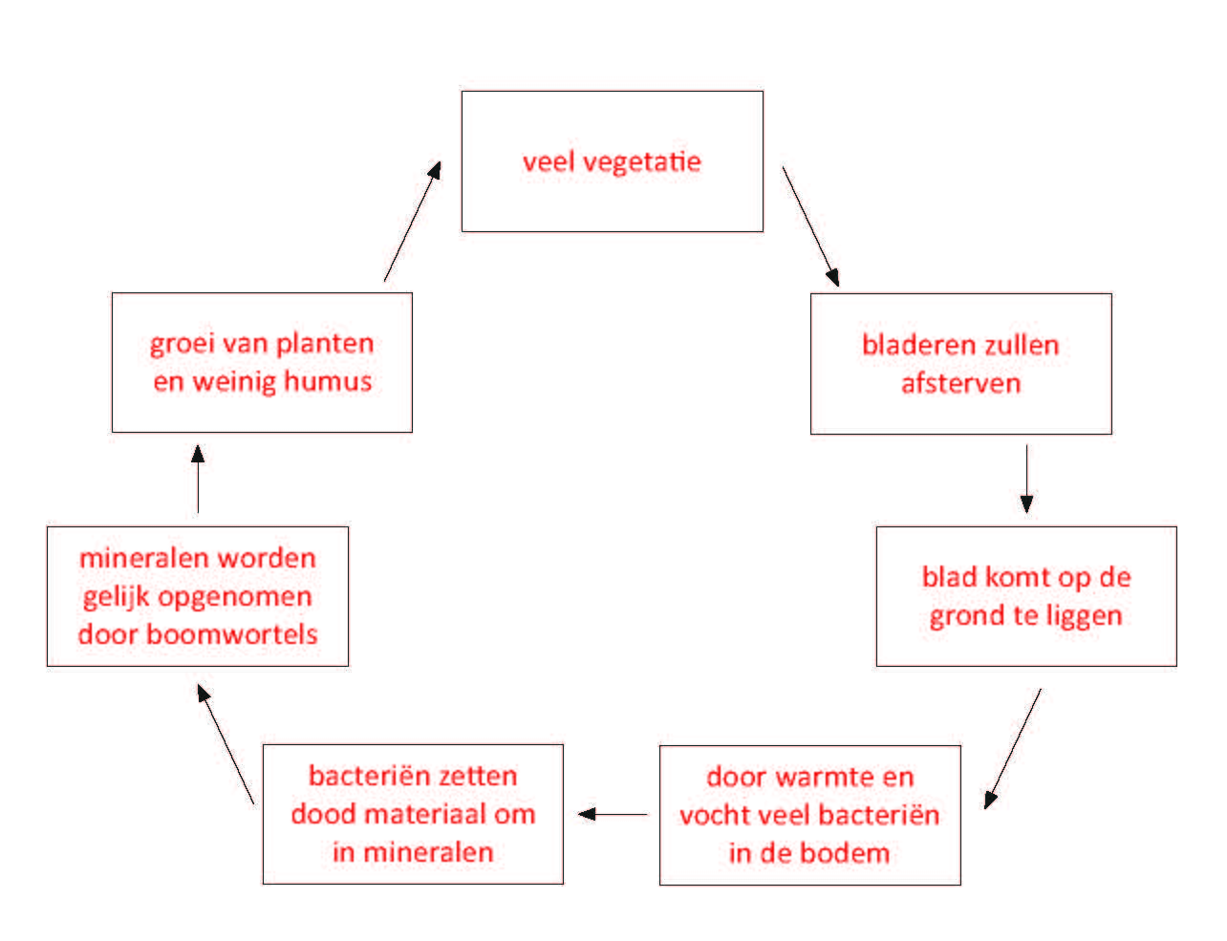

**b** De bodem is niet vruchtbaar, er zijn weinig mineralen: de kringloop is erg kort.

**c** Er zijn dan minder meststoffen die in het systeem komen. Dus zal de bodem nog minder vruchtbaar zijn.

**Opdracht 4 Kringloop**

**a W5 Waterkringloop in bossen en in ontbossingsgebieden.**

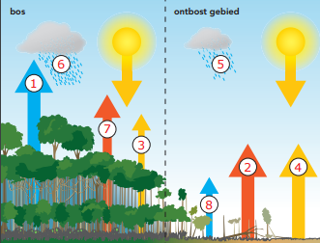

**b** Doordat er ontbost wordt, zal er minder verdamping zijn. Dit leidt tot minder condensatie, waardoor er minder neerslag zal vallen.

**c** op de korte waterkringloop

**Opdracht 5 Koolstofkringloop**

**a** Bomen onttrekken geen kooldioxide meer aan de dampkring (oorzaak),

waardoor het CO2-gehalte zal stijgen. Dit is een broeikasgas en het effect zal daardoor groter worden (gevolg).

**b** in het gesteente, zoals in kalksteen

**Opdracht 6 Schaalniveaus**

**W6 Gevolgen van ontbossing met bijbehorend ruimtelijk schaalniveau.**

|  |  |
| --- | --- |
| **Gevolgen ontbossing** | **Bijbehorend ruimtelijk schaalniveau** |
| versterkt broeikaseffect | mondiaal |
| vermindering neerslag | regionaal |
| wegspoeling grond | lokaal |
| vermindering biodiversiteit | lokaal/regionaal |
| verstoring korte waterkringloop | regionaal |
| overstroming | fluviaal |

**Verdieping**

**Opdracht 7 CO2**

**W7 Vicieuze cirkel.**

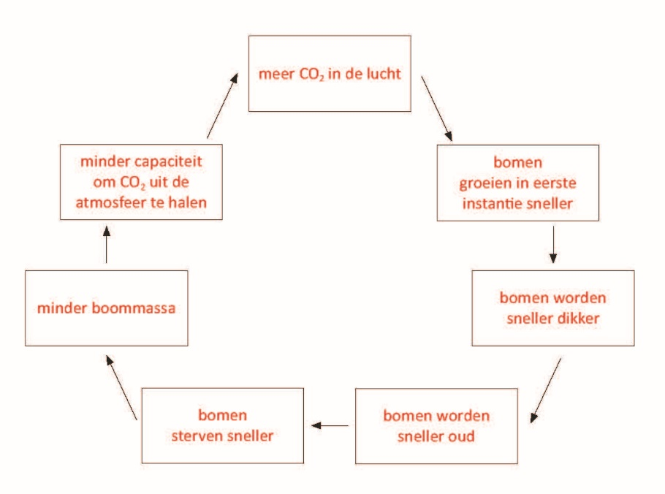

**Herhaling**

**Opdracht 8 Terugblik op de paragraaf**

**a** Twee omstandigheden gevraagd:

1) hoge temperatuur

2) hoge vochtigheid

**b** 1 = fout: De Amazone en zijn zijrivieren vormt slechts een deel ervan. Ook de neerslag vormt een deel van de input van de waterbalans.

2 = goed: De hoge etages, de middenetages en de lage etages in een oerwoud vormen aparte subsystemen met eigen fauna en flora.

3 = fout: Door de warmte en de hitte wordt al het dode plantenmateriaal omgezet in mineralen en direct opgenomen door de planten. Er blijft geen humus achter.

4 = fout: Dode bomen staan juist koolstof af. Levende bomen nemen CO2 op.

5 = goed: Doordat er minder planten zijn, wordt er minder vocht vastgehouden en zal er minder verdampen via de bladeren. Neerslag komt direct op de grond en stroomt bovenlangs af.

**5.2 Ontginning van Amazonië**

**Opdracht 1 Informatie verzamelen**

**a/b** Dit zijn mogelijke antwoorden; er zijn veel andere mogelijkheden.

**W10 Enkele aspecten die bij meespelen ontbossing**.

|  |  |  |
| --- | --- | --- |
| **Actor/Processen** | **Belang van de actor/**  **Rol van het proces bij de ontbossing/**  **Gevolgen** | **Vanuit welke dimensie(s) bekeken** |
| kleine boeren | Voor kleine, arme boeren is ontbossing en ontginning een van de weinige manieren om een schamel bestaan op te bouwen. / verspreide ontginningen / ontbossing | economische |
| inheemse bevolking | De inheemse bevolking leeft vooral van zwerflandbouw, jacht en/of visserij. / Bij ontbossing wordt de leefruimte voor zwerflandbouwers, jagers en vissers kleiner. / Hun cultuur kan verdwijnen. | economische, sociaal-culturele |
| exportbedrijven | Brazilië exporteert veel vlees. / Voor een deel komt het geëxporteerde vlees van de rundveeteelt uit de ontgonnen gebieden van Amazonië. / ontbossing op grote schaal | economische |
| landdegradatie | Na ontbossing kunnen zich de volgende vormen van landdegradatie voordoen:  - versnelde bodemerosie  - bodemuitputting  - verdroging | fysische |
| landrechten | Deze hebben betrekking op het juridische eigendom van grond. Zekerheid over het bezit/gebruik van grond is van groot belang. Brazilië heeft de landrechten niet helemaal op orde. / Inheemse bevolking wordt nu deels beschermd, maar niet goed genoeg. En kleine boeren hebben te maken met onzekerheden over hun landrechten. / landrechten hebben dus nog geen effect | politieke |
| lobbygroepen | Deze groepen zijn erg actief. De lobby vanuit de landbouw bij de federale overheid is groot. Daarom gaat het om de commerciële belangen van grote multinationale ondernemingen. / Dat leidt tot meer ontbossing.  Ngo's kunnen ook lobbyen; dit kan leiden tot betere afspraken. | politieke |
| vraag naar elektriciteit | Brazilië heeft een grote bevolking. Welvaart betekent vraag naar elektriciteit. / Stuwdammen vormen een vrij schone manier van elektriciteit opwekken. / Geeft echter grote milieuproblemen voor het ondergelopen gebied, mensen moeten hun leefgebied verlaten. | economische, fysische en sociaal-culturele |
| vraag naar voedsel in de wereld | De hoge vleesconsumptie in rijke landen zorgt voor een grote vraag naar vlees en veevoer. / Bij veevoer zijn sojabonen van groot belang. / De veeteelt in het Amazonegebied is de laatste decennia toegenomen. | economische |
| versterkt broeikaseffect | Ontbossing leidt tot toename van de hoeveelheid kooldioxide in de dampkring. / Dit draagt bij aan het stijgen van de gemiddelde temperatuur van de dampkring. | fysische |
| vraag naar grondstoffen | De vraag is zeer sterk toegenomen. In het oerwoud zijn belangrijke delfstoffen te vinden. / leidt tot milieuschade | economische |
| ngo | Ze voeren actie tegen ontbossing. | politieke/milieu |
| waterbalans | Hierbij gaat het vooral om de verstoring van de kleine kringloop. | fysische |
| werkgelegenheid | Houtkap zorgt voor werkgelegenheid in zagerijen. / Voor een deel is dat illegaal werk, waarmee arme bevolkingsgroepen nog een klein inkomen hebben. | economische |
| aanleg van wegen en spoorlijnen | Nodig om steden te bevoorraden en het gebied te kunnen bereiken. / Maar ook aanslag aan weerszijden van het gebied door extra snelle ontginning. | economische en milieu |
| steden en dorpen | Steeds meer uitbreiding van bestaande en nieuwe stadjes en dorpen. / Nodig voor voorzieningen en woonplaats. | sociaal-culturele, economische |

**Opdracht 2 Oplossingen**

Eigen oplossing, bijvoorbeeld:

Vanuit de politieke dimensie spelen overheid en ngo’s een belangrijke rol. De nationale en regionale overheden moeten krachtige en uitvoerbare wetgeving maken, waarbij ingrijpen in de regenwouden aan banden wordt gelegd, voor zover die ingrepen niet duurzaam zijn. Aan die wetgeving zou overleg vooraf kunnen gaan met:

- ngo’s; door constructief overleg vergroot je het draagvlak voor de wetgeving

- buitenlandse ondernemingen; over eventuele alternatieven voor mijnbouw, veeteelt e.d.

- inheemsen; zij zijn gebaat bij wettelijke maatregelen die hun habitat beschermen

- kleine boeren; overleg over het bieden van alternatieven

Na overleg zou een akkoord gesloten moeten worden, waar eenieder zich aan zou moeten houden. Sancties moeten groot zijn.

**Opdracht 3 Presentatie maken**

De informatie die jullie verzameld hebben, de oplossing die jullie bedacht hebben en de argumenten daarbij, hebben jullie verwerkt in zeven dia’s.

**Opdracht 4 Presentatie geven**

Bespreking in de klas van de presentaties.

**5.3 De achtergrond van ongelijkheid**

**Opdracht 1 Ipanema Beach**

**a** Nee, er zijn bijvoorbeeld wel naaktstranden en sportstranden, maar geen stranden voor rijken en armen.

**b** bij *posto* 7: dit is aan het uiteinde van het strand en het ligt dicht bij de arme wijk (favela) Pavão-Pavãozinho e Cantagalo

**Opdracht 2 Bevolkingsgroepen**

**a** De blanken en de mensen van gemengde afkomst zijn de grootste bevolkingsgroepen in Brazilië. De groepen zwarten, Aziaten en inheemsen zijn relatief klein.

**b** De blanken en de Aziaten zijn de rijkste groepen; de zwarten, de gemengde mensen en de inheemsen zijn armer.

**c** De blanken: dit is de grootste en rijkste groep. Grote en rijke bevolkingsgroepen hebben in de politiek meer te zeggen.

**d** De stelling is goed. De grootste groep is katholiek. De tweede groep, de protestanten, hebben ook een christelijke achtergrond. Dat zal niet tot grote conflicten leiden met de katholieken.

**e** de sociaal-culturele dimensie

**Opdracht 3 Groeiende middenklasse**

**a** Eigen antwoord leerling, twee voorbeelden gevraagd:

1) een auto waardoor je mobiel bent

2) een goed huis op een veilige plek

3) goede medische zorg in privéklinieken

4) goed onderwijs in privéscholen

5) de mogelijkheid om op vakantie te gaan

**b** Ja, volgens de tabel is de middenklasse nu de grootste klasse in Brazilië (65%).

**c** Nee, met name de bovenklasse, het blauwe vlak, is te groot getekend (22%). Dat getal ligt veel lager (8%).

**d** Twee verklaringen gevraagd:

1) Men gebruikt andere begrenzingen van de klassen (met name de grens met de hogere klasse).

2) Men wil de situatie politiek gunstiger voorstellen.

**e** Twee argumenten gevraagd, bijvoorbeeld:

1) Nee: door de economische ontwikkeling zal de groep armen wel kleiner kunnen worden, maar zal het verschil tussen de hoge en de middenklasse groter blijven.

2) Nee: door de economische crisis zal het aantal armen niet zo snel dalen.

**Opdracht 4 Ongelijkheid**

**a** het verschil in inkomen tussen groepen mensen in een bevolking

**b** Een algemene reden gevraagd, bijvoorbeeld:

1) Er is te weinig werk; een deel van de mensen is werkloos.

2) Bepaald werk genereert te lage inkomsten; door onderbetaling of te lage productie.

**c** Twee bijzondere factoren gevraagd:

1) het slavernijverleden: zwarte mensen waren arm en konden moeilijk uit de armoede ontsnappen

2) racisme: het is voor bepaalde bevolkingsgroepen moeilijk om goedbetaalde banen te krijgen

**Opdracht 5 Achterstelling**

Op de feestdag waarop de Afro-Brazilianen in het middelpunt zouden moeten staan, profiteren de blanken van de vrije dag; ze liggen massaal op het strand. Daar ligt geen zwarte tussen. Degenen die toch moeten werken om hen te bedienen, zijn Afro-Brazilianen.

**Opdracht 6 Platteland**

**a** Op het platteland ontstaan de spanningen door ongelijk grondbezit; in de stad vooral door inkomensverschillen.

**b** kortetermijneffect: vermindering van armoede door de toeslag

langetermijneffect: grotere kans op werk doordat het volgen van onderwijs wordt gestimuleerd

**c** Een nadelig gevolg gevraagd, bijvoorbeeld:

- Geld geven zou mensen lui kunnen maken (je hoeft niet te werken).

- Kans dat mensen het geld niet wijs gebruiken en arm blijven.

**d** Eigen antwoord leerling, bijvoorbeeld:

Landhervormingen: Zo zouden inheemsen voldoende ruimte kunnen krijgen om op hun eigen manier te kunnen blijven voortleven.

**e** Eigen antwoord leerling, bijvoorbeeld:

Nee: grootgrondbezitters hebben veel politieke macht en landhervormingen zullen moeilijk door te voeren zijn.

Nee: de overheid vindt de exportinkomsten van de producten van de grote landbouwbedrijven erg belangrijk.

Ja: door protesten en media-aandacht kan de overheid steeds minder goed om de kleine boeren en de landlozen heen en zal hen beter moeten helpen.

**Verdieping**

**Opdracht 7 Armoede in Nederland en Brazilië**

Overeenkomsten en verschillen gevraagd, bijvoorbeeld:

overeenkomsten:

- Ook in Nederland is het percentage armoede onder blanken (autochtonen) (2,2%) lager dan onder allochtonen (Surinamers (7,6%), Turken (12,1%), Marokkanen (14,8%).

- In gebieden waar veel niet-blanken wonen, komt veel armoede voor (Brazilië: noorden/noordoosten, Nederland: grote steden).

- Allochtonen in Nederland ervaren ook discriminatie bij het krijgen van werk.

- Allochtonen worden in Nederland soms ook negatiever behandeld door de politie.

verschillen:

- Het deel van de bevolking dat arm is, is in Nederland lager (10 - 13%) dan in Brazilië (32%).

- Het Nederlandse platteland kent niet echt veel armoede.

- Wijken met veel armen zijn in Nederland geen krottenwijken of zelfbouwwijken.

**Herhaling**

**Opdracht 8 Terugblik op de paragraaf**

Dit woordweb is een voorbeeld; er zijn veel mogelijkheden.

**W14 Woordweb paragraaf 5.3.**

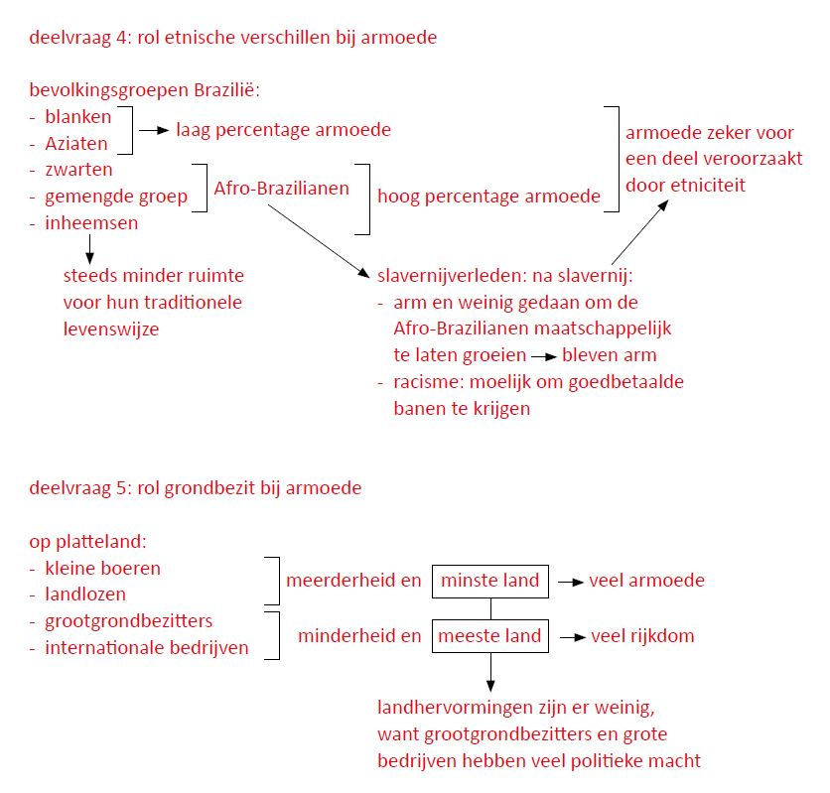

**5.4 Ruimtelijke segregatie in de megasteden**

**Opdracht 1 Oriëntatie**

**a W14 Rijke en arme wijken in Rio de Janeiro en São Paulo.**

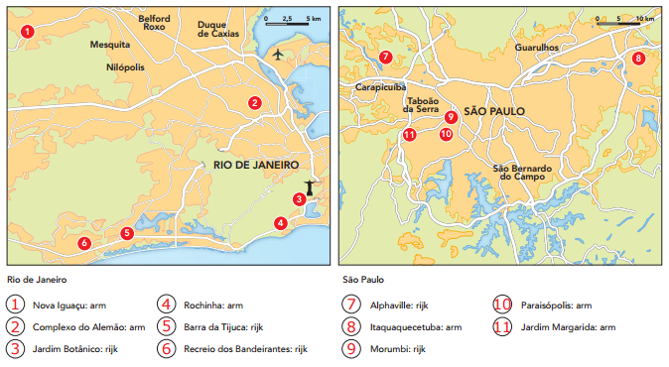

**b** Eigen keuze leerling, bijvoorbeeld:

rijke wijk: Recreio dos Bandeirantes

arme wijk: Nova Iguaçu

**Opdracht 2 Reliëf**

Een aantal arme wijken ligt aan steile hellingen of op steile bergen. Dat kunnen gevaarlijke plekken zijn, bijvoorbeeld door aardverschuivingen.

Rijke wijken liggen vaker in de dalen of in vlakten langs de kust. Dit zijn beter toegankelijke en veiligere plekken.

**Opdracht 3 Van bovenaf**

Voorbeelden van goede antwoorden:

- De rijke wijk heeft een regelmatig en recht stratenpatroon (gepland), de arme wijk heeft een onregelmatig stratenpatroon (ongepland).

- De rijke wijk heeft brede straten, de arme wijk smalle.

- De rijke wijk is ruimer opgezet dan de arme wijk.

- De rijke wijk heeft meer groen dan de arme wijk.

- De rijke wijk heeft grote huizen, de arme wijk kleine.

**Opdracht 4 Dichtheid en afkomst**

**a** Rio de Janeiro: Langs de Atlantische kust en in het centrum wonen vooral blanken. Verder naar de stadsrand toe wonen meer zwarten en gemengde mensen. Deze groepen wonen ook in geconcentreerde wijken in het centrum.

São Paulo: In het centrum wonen vooral blanke mensen. Aan de randen van de stad wonen vooral zwarten en gemengde mensen.

**b** Eigen antwoord leerling, bijvoorbeeld:

arme wijk (Nova Iguaçu) - grootste bevolkingsgroep: pardos

arme wijk (Nova Iguaçu) - kleinste bevolkingsgroep: amarelos

rijke wijk (Recreio dos Bandeirantes) - grootste bevolkingsgroep: brancos

rijke wijk (Recreio dos Bandeirantes) - kleinste bevolkingsgroep: pretos

**c** Eigen antwoord leerling, bijvoorbeeld:

rijke wijk: (Recreio dos Bandeirantes): redelijk laag

arme wijk (Nova Iguaçu): redelijk hoog, behalve aan de rand van de wijk (laag)

**Opdracht 5 Inkomen en armoede**

**a** Rio de Janeiro: De meeste armoede komt voor aan de rand van de stad. In het centrum en langs de Atlantische kust is de minste armoede. Daar zijn wel een paar wijken waar de armoede hoger is.

São Paulo: De meeste armoede komt voor aan de rand van de stad. In het centrum is de minste armoede.

**b** rijke wijk (Recreio dos Bandeirantes): minder dan 1%

arme wijk (Nova Iguaçu): 9 tot 18%

**c** rijke wijk (Recreio dos Bandeirantes): 2%

arme wijk (Nova Iguaçu): 28 - 39%

**d** rijke wijk (Recreio dos Bandeirantes): 3.395 real

arme wijk (Nova Iguaçu): 418 - 530 real

**Opdracht 6 Voorzieningen en beeldvorming**

**a** arme wijk:

1) veel winkeltjes langs de straat (eenvoudig, redelijk armoedig)

2) overvolle afvalcontainers

3) eenvoudige bushaltes

4) slecht onderhouden straten

rijke wijk:

1) in de woonwijken weinig winkels; echt wijken om alleen te wonen

2) op bepaalde plekken in bepaalde wijken: winkels, tennisbanen, (luxe) zwembaden

3) veel groenvoorzieningen (bijvoorbeeld bomen en gras langs de straat (goed onderhouden)

**b** arme wijk: heel levendig, gezellig op straat; veel te zien en te doen

rijke wijk: goed onderhouden wijk, veilig, luxe, eigen sportvoorzieningen

**c** arme wijk: rommelig, armoedig, vies

rijke wijk: heel rustig, weinig te doen, alles moet netjes blijven

**Opdracht 7 Scheiding en contact**

**a** Drie manieren gevraagd, bijvoorbeeld:

1) Ze wonen gescheiden van elkaar.

2) Op het strand recreëren ze gescheiden van elkaar.

3) Ze doen verschillend werk en werken dus gescheiden van elkaar.

**b** Twee manieren gevraagd, bijvoorbeeld:

1) De rijken hebben de armen nodig voor allerlei werkzaamheden, zoals schoonmaken, oppassen en boodschappen bezorgen.

2) De armen hebben de rijken nodig om geld te verdienen.

**Opdracht 8 Excursie samenstellen**

**a/b** Eigen antwoord leerling, van twee plekken ieder twee screenshots met informatie over de wijk, bijvoorbeeld:

**W-VB1 Rijke wijk (Recreio dos Bandeirantes).**

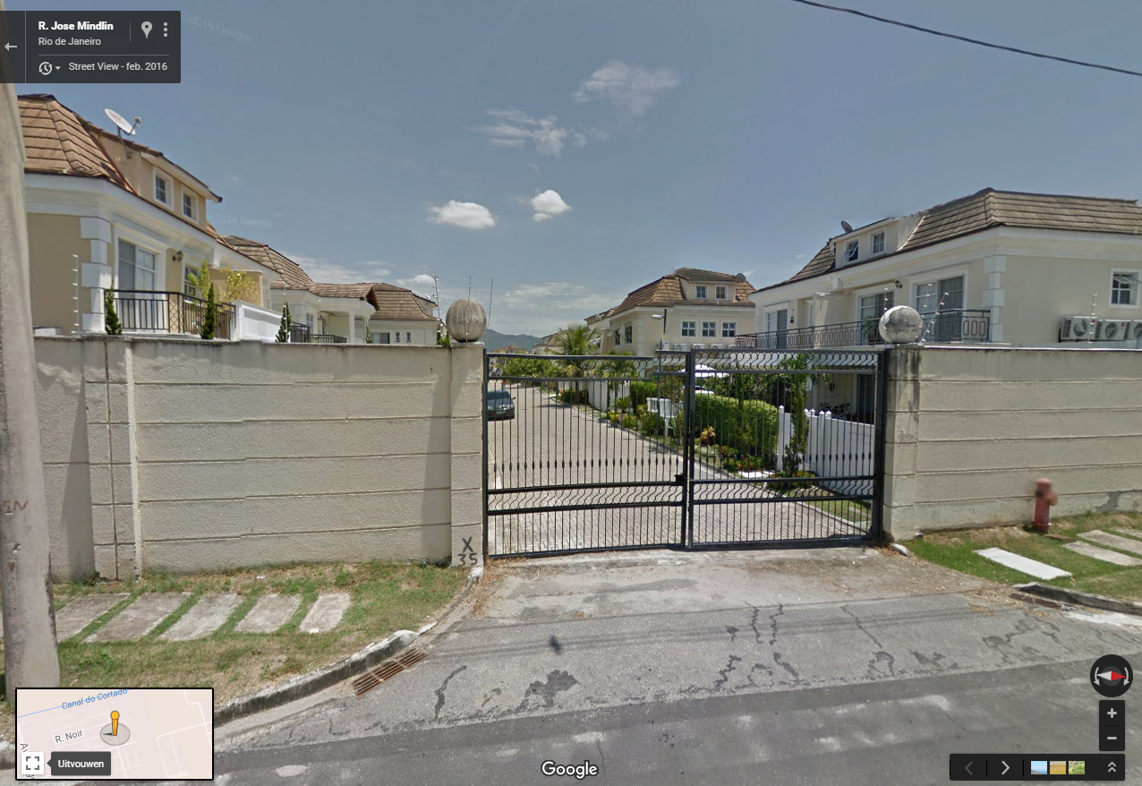

Waarom deze foto?

- Je ziet een gated community (muur en poort). Het voordeel daarvan is dat de bewoners in een veilige, gecontroleerde omgeving wonen. Nadeel is dat de bewoners afgeschermd van de ‘buitenwereld’ leven. Contacten met arme mensen zijn moeilijk.

- Je ziet grote, dure en luxe huizen. De straat en de tuinen zijn goed onderhouden. Hier wonen rijke mensen. Uit opdracht 4b blijkt dat er vooral brancos wonen.

**W-VB2 Rijke wijk (Recreio dos Bandeirantes).**

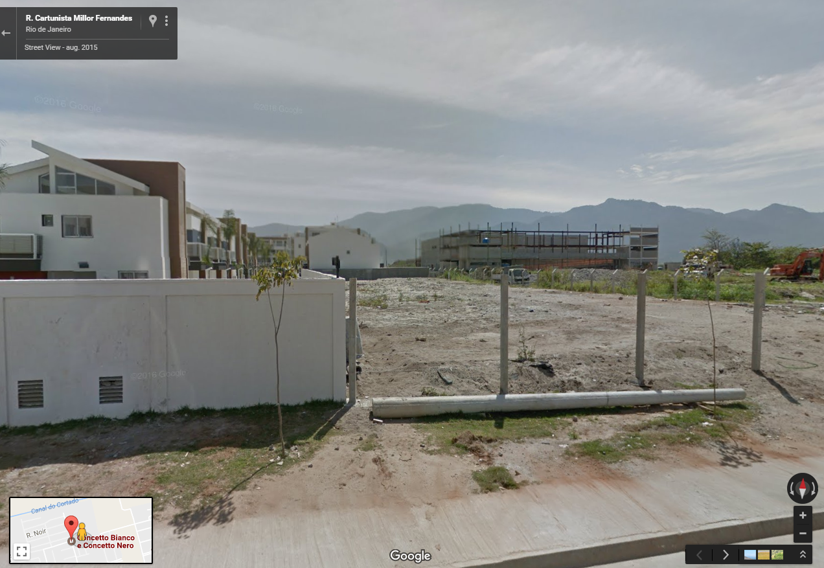

Waarom deze foto?

- Ook hier zie je een muur om de wijk links.

- Het gebouw dat in de verte wordt gebouwd, is een kerk (dat kun je in Google Maps ontdekken). Blijkbaar wonen er gelovige mensen in de wijk. De kerk is behalve een sportcomplex een van de weinige voorzieningen die in de wijk te vinden is. Voor winkels moeten de bewoners hun wijk wel uit.

De bergen zijn ver weg. De wijk ligt in een (kust)vlakte.

**W-VB3 Arme wijk (Nova Iguaçu).**

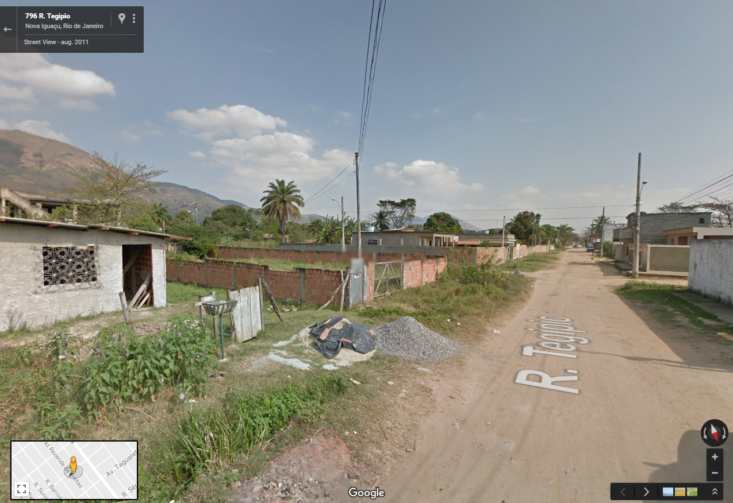

Waarom deze foto?

- Je ziet een arme wijk. De huizen zijn klein en provisorisch gebouwd. De weg is niet verhard en het groen in de straat wordt niet echt bijgehouden. Er is wel elektriciteit; die wordt bovengronds verspreid.

- De huizen in deze wijk zijn door de bewoners zelf gebouwd en in de loop van de tijd verbeterd. Omdat je hier aan de rand van de stad bent, zijn veel huizen nog onaf.

- Aan het stratenpatroon (kaartje linksonder) zie je dat de wijk wel gepland is. Er zijn wegen aangelegd (misschien ook riolering) en nieuwe bewoners kunnen zelf hun huis in de wijk bouwen.

**W-VB4 Arme wijk (Nova Iguaçu).**

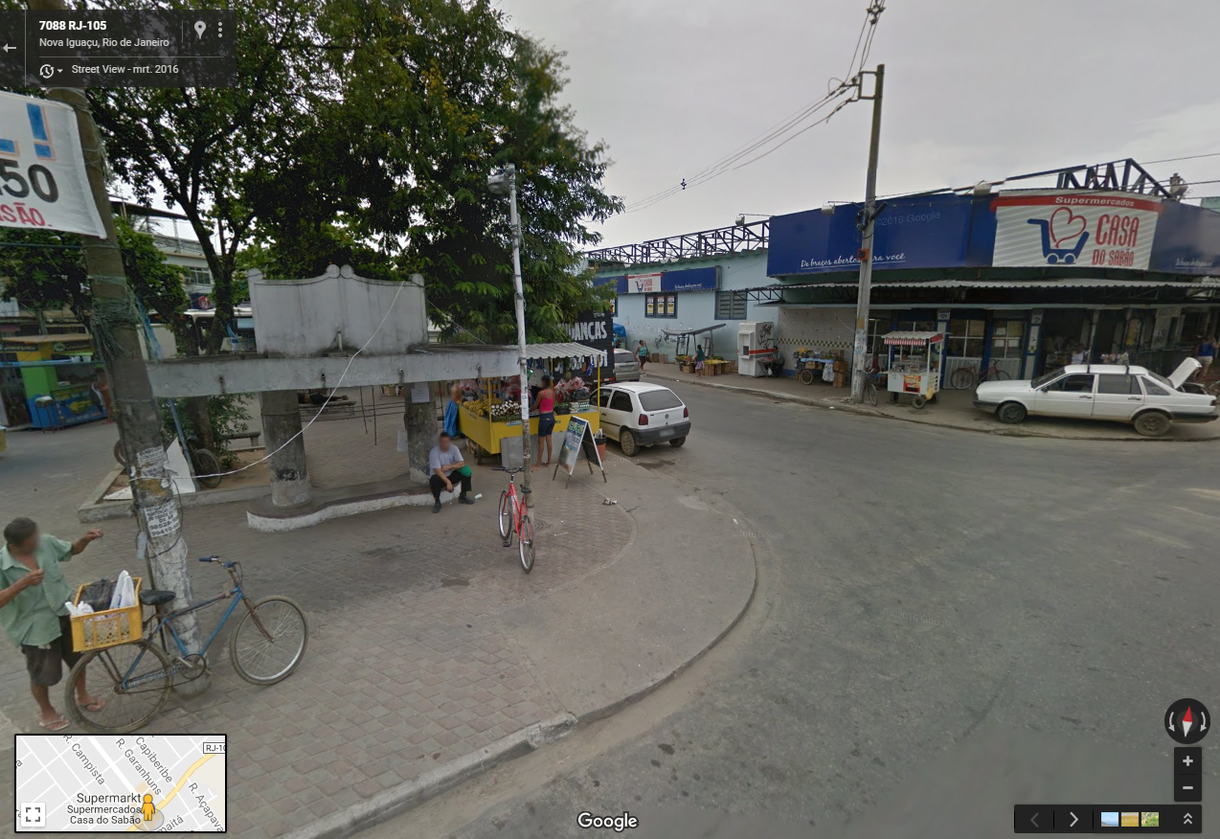

Waarom deze foto?

- In het oudere deel van de wijk zijn de straten en trottoirs verhard en zijn voorzieningen als een supermarkt gebouwd. In deze wijken vindt verbetering van de omgeving plaats.

- De mensen die je op straat ziet, zijn vooral pardos en pretos.

- De mensen in de wijk zijn niet heel rijk. Dat zie je hier bijvoorbeeld aan de auto’s. Onder de pardos en pretos komt relatief veel armoede voor.

- Door de kraampjes en de winkels is de wijk levendig. Mensen kunnen naar de voorzieningen lopen en komen elkaar veel tegen.

**b** Beoordeel jullie excursiefolder aan de hand van het beoordelingsschema W17. Scoor jezelf (of je klasgenoot) op alle punten en reken de totale score uit.

**Finish**

**Slotopdracht**

Eigen antwoord leerling, bijvoorbeeld:

1 Bolsa Família – landlozen – ~~racisme~~

De armoede van de landlozen heeft niet zozeer met racisme te maken, maar wordt wel bestreden door de Bolsa Família.

2 blanken – gated community – ~~landrechten~~

In gated community’s wonen vooral blanken. Gated community’s liggen vooral in steden, waar de problemen niet zozeer voortkomen uit conflicten rond landrechten.

3 ~~etages~~ – commerciële houtkap – koolstofkringloop

Een van de grote problemen van commerciële houtkap is de verstoring van de koolstofkringloop. Etages zijn een kenmerk van het tropische regenwoud.

4 ~~gated community~~ – mesties – smeltkroes

Mestiezen zijn het voorbeeld van de smeltkroes in Brazilië. Mestiezen wonen over het algemeen niet vaak in gated community’s.

5 ~~koolstofkringloop~~ – landdegradatie – verdroging

Verdroging is een vorm van landdegradatie. De koolstofkringloop heeft niets met degradatie te maken.

6 draagkracht – dynamiek – ~~landrechten~~

Draagkracht en dynamiek hebben beide met ecosystemen te maken. Landrechten hebben met bewoners te maken.

**Examentraining**

**Opgave 1 Droogte en ontbossing in het regenwoud**

**1** De ITCZ, lage luchtdruk met stijgingsregens, ligt dan bij het Caribische gebied, ten noorden van de evenaar. In het Amazonegebied zijn er dan minder stijgingsregens, dus is het er droger.

**2** Voorbeelden van juiste antwoorden:

Ontbossing leidt tot verstoring van de korte waterkringloop, namelijk minder verdamping (oorzaak),

waardoor er na opstijging van drogere lucht ook minder neerslag gevormd wordt (gevolg).

Of:

Meer water stroomt weg over het oppervlakte (oorzaak),

waardoor er minder verdamping kan plaatsvinden en er dus minder neerslag kan worden gevormd (gevolg).

**3** *~~het zuidoostelijke deel van Amazonië~~* – *het noordwestelijke deel van Amazonië*

In het noordwestelijke deel van Amazonië is de ontbossing het geringst, en is de uitzonderlijke droogte het grootst.

**4** Redenatie in drie stappen gevraagd, bijvoorbeeld:

1) Door gebrek aan begroeiing wordt de regen van de fikse buien niet meer afgeremd.

2) Daardoor zal al het water meteen wegstromen.

3) Stroomafwaarts zal dit tot een hoge piekafvoer leiden in de rivier.